Полиция информирует граждан о том, как не стать жертвами мошенников
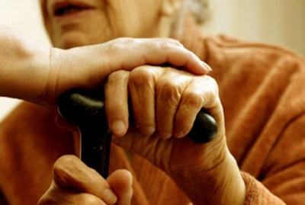

Преступники проникают в квартиры, ссылаясь на внеплановую проверку плит, переодеваются в универсальную форму сотрудников горгаза, представляются работниками социальных служб или Министерства здравоохранения. С пожилыми людьми эти противозаконные приемы срабатывают особенно часто.
Нередко в полицию поступают сообщения от пожилых граждан о том, что путем обмана и злоупотребления доверием их деньгами завладели неизвестные преступники. Как правило, мошеннические схемы всегда одинаковы: это звонок по телефону с сообщением о происшествии с родственником, которого необходимо «откупить» от уголовной ответственности, или же преступники под видом работников социальных служб проникают в дом к пенсионерам и похищают денежные средства. Мошенники в корыстных целях пользуются доверчивостью пожилых граждан, обещая пенсионерам, ветеранам войны и труда произвести социальные выплаты, получить подарки, предлагают провести в их домах и квартирах льготный ремонт. Это один из наиболее распространенных способов обмана, конечной целью которого является хищение или получение денежных средств от потерпевших.
Полицейские напоминают жителям города Азова и Азовского района о бдительности и осторожности. Если незнакомцы представляются сотрудниками горгаза, ЖКХ, Министерства здравоохранения – попросите их предъявить документы, лучше всего – удостоверение. Прежде, чем запустить кого-то в дом, сделайте звонок в организацию, представителями которой назвались пришедшие, и уточните, отправляли ли к вам сотрудников.
Не оставляйте незнакомцев без присмотра, ни в коем случае не уходите в другую комнату. Не рассказывайте гостям о своих сбережениях, тем более не демонстрируйте их перед пришедшими. И обязательно закрывайте за нежданными посетителями дверь.
Если Вам звонят с сообщением, что ваш родственник или знакомый попал в аварию, в полицию, в больницу, и теперь за него нужно внести залог, штраф, взятку – одним словом, откупиться, это мошенники! Обязательно свяжитесь с родственниками или знакомыми! Не предпринимайте поспешных решений. О данных мерах предосторожности также необходимо регулярно напоминать своим пожилым родственникам во время семейных бесед.
Если вас или вашего пожилого родственника все же обманули – немедленно звоните по телефону дежурной части «02» или в отделы полиции вашего места жительства. Чем быстрее вы это сделаете, тем выше возможность задержать злоумышленников и раскрыть преступление по «горячим следам».

Будьте бдительны!
Проведите разъяснительную беседу о том, как не стать жертвами мошенников со своими родственниками, особенно пожилого возраста.
Обо всех подозрительных лицах и звонках незамедлительно сообщайте по тел.: 02, 102, 112, 8(86342) 7-14-20
Адрес Межмуниципального отдела МВД России «Азовский»: ул. Чехова, 9/11, г. Азов, Ростовская область, 346780
Адрес электронной почты: azovovd61@mvd.ru

